SBI3C Biologie cellulaire

Démonstration par l’enseignante ou l’enseignant – Du pain moisi
Sujets  Les effets de l’eau sur la formation de moisissures | Durée  préparation : 5 min (+8 heures d’attente)  démonstration : 15 min

Attentes particulières : SBI3C

Introduction
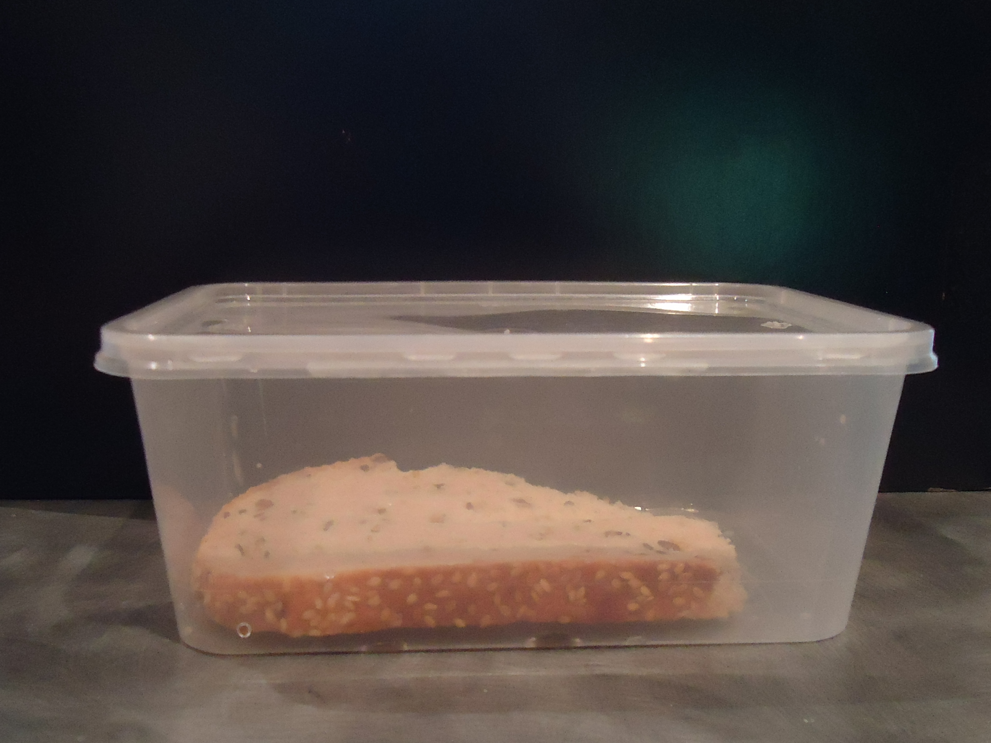
Les élèves pourront voir que l’eau contribue à la formation de moisissures sur le pain.

Matériel
deux contenants en plastique
deux tranches de pain blanc (exposées à l’air pendant 8 heures)
ruban
cylindre gradué
eau

Consignes de sécurité
Portez des gants et des lunettes de protection.
N’ouvrez pas les contenants si certains élèves ont une extrême sensibilité à la moisissure.

Marche à suivre
Prédire / Expliquer
- Placez l’une des tranches de pain dans un contenant en plastique pour servir de contrôle.
- Refermez le contenant avec un couvercle. Si le contenant n’est pas hermétique, utilisez du ruban pour le sceller complètement.
- Placez l’autre tranche de pain dans le deuxième contenant.
- Versez 10 ml d’eau dans ce contenant.
- Refermez le contenant avec un couvercle. Si le contenant n’est pas hermétique, utilisez du ruban pour le sceller complètement.
- Placez les deux contenants scellés dans une pièce sombre, à la température ambiante.
- Regroupez les élèves en dyades ou en petits groupes pour la démonstration.
- Demandez aux élèves de préparer des graphiques pour prédire ce qui arrivera à chaque tranche de pain. Demandez-leur de justifier leurs prédictions.
Observer
- Observez les deux échantillons de pain chaque jour pendant 5 jours (1 ou 2 semaines).
- Dites aux élèves de consigner leurs dessins et leurs observations dans une grille similaire à celle fournie. Utilisez les mots suivants pour décrire la quantité de moisissure : aucune, faible, moyenne, élevée, très élevée, extrêmement élevée. Les graphiques illustrent la courbe de croissance.
Expliquer
- Demandez aux élèves de revoir leurs prédictions et leur justification, au besoin.

Grille :
État | Jour 1 | Jour 2 | Jour 3 | Jour 4 | Jour 5
Sec
(Contenant 1)

Humide
(Contenant 2)

Nettoyage
Le pain peut être jeté dans le contenant de récupération des matières organiques de l’école, le cas échéant. Placez les tranches de pain moisies dans un sac de plastique avant de les jeter à la poubelle. Nettoyez bien les contenants et désinfectez-les avec une solution diluée d’eau de javel. Portez des gants et lavez-vous les mains soigneusement.

Que se passe-t-il?
Il y aura très peu ou pas de moisissure sur le pain sec. Le pain humide présentera plusieurs traces de moisissure.

Comment ça fonctionne?
L’eau est essentielle à la formation et à la croissance de la moisissure sur le pain. Les zones colorées sur le pain correspondent aux sites de production de spores. La moisissure se forme sur toute la surface du pain, même si elle n’est pas toujours visible.

Suggestions/conseils pour l’enseignante ou l’enseignant
- Les contenants en plastique qui renferment le pain doivent être préparés par l’enseignante ou l’enseignant. Les élèves peuvent faire des observations, mais ils ne doivent pas briser le sceau.
- Une fois la démonstration installée, expliquez aux élèves que les champignons constituent l’une des familles de micro-organismes qu’ils étudieront.
- Utilisez la période d’observation au début du cours pour présenter les caractéristiques des champignons et les conditions environnementales essentielles à leur survie.

Prochaines étapes
Prévoyez du temps pour explorer de nouvelles questions avec les élèves. Comment pourrions-nous déterminer la plus petite quantité d’eau favorisant la formation de moisissure? Quelle température augmente la vitesse de formation de moisissure? Le type de pain utilisé comme milieu de culture a-t-il un effet sur la formation de moisissure?

Ressources supplémentaires
- Biologie du champignon (YouTube) : http://www.youtube.com/watch?v=4NO299do_l4
- Introduction aux champignons : http://www.youtube.com/watch?v=p-kQ_I6aSAA

Attentes particulières
SBI3C
A1.1 Repérer un problème de nature scientifique, poser des questions s’y rattachant et formuler une hypothèse.
A1.11 Présenter des données empiriques, des renseignements recueillis au cours d’une recherche documentaire ou les étapes de la résolution d’un problème dans une forme appropriée (p. ex., dessin biologique, échiquier de Punnett, tableau, graphique).
E2.4 analyser en laboratoire des conditions nécessaires à la croissance de micro-organismes (p. ex., déterminer la température optimale pour la croissance des euglènes, des daphnies ou des moisissures). [P, ER, AI, C]

